一、打开虚拟机

二、单机VMware workstation的编辑选项，选择虚拟网络编辑器

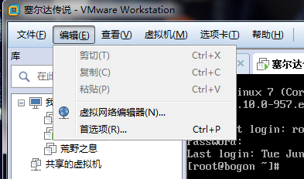

三、选择名称为VMnet8的虚拟网络-------->选择NAT模式，然后点击NAT设置

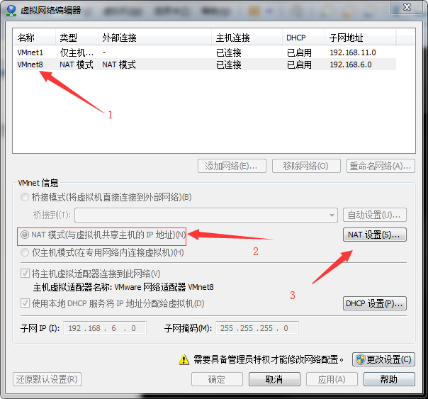

四、记住NAT设置里面的VMnet8虚拟网络的网关IP

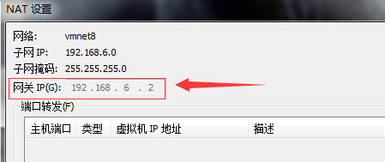

五、再来到Linux，输入vi /etc/sysconfig/network-scripts/ifcfg-ens33，进入vi界面做以下更改

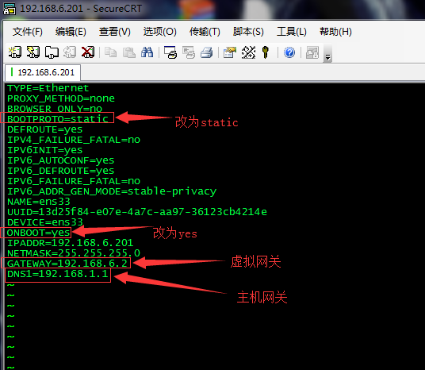

其中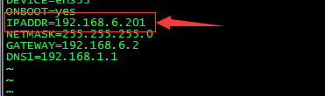设置要与虚拟网络的网关区别开来，所以最后的数字不能相同，以本素材为例，上面虚拟网络的网关是192.168.6.2，此处就将最后的数改为了201，而不能是2。

六、操作完以后，保存退出vi界面，利用ping 虚拟网络和公网的网址来检测是否成功连接

